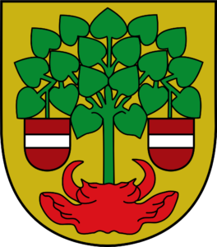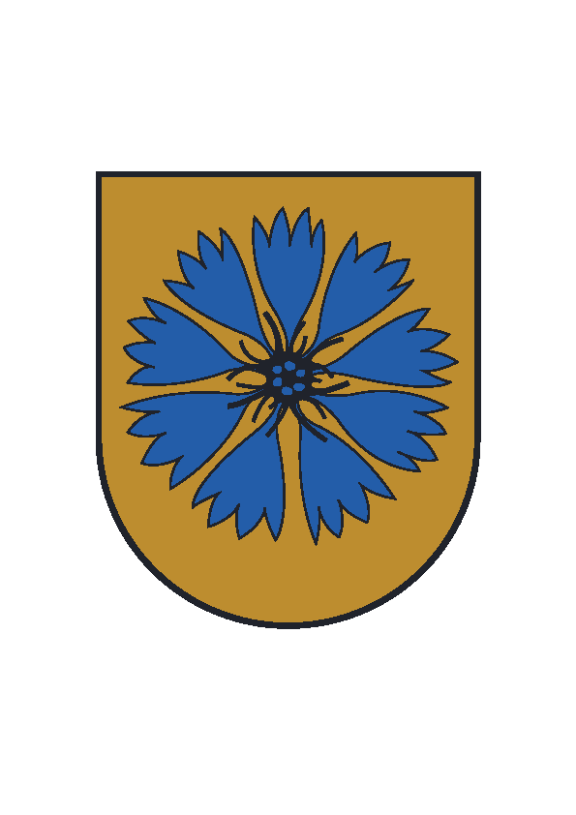

***JAVELIN CUP'2022***

***N O L I K U M S***

***Sacensību mērķi:***

1. Popularizēt šķēpa mešanu;
2. Uzturēt sadarbību starp Latvijas un Igaunijas sportistiem;

***Vieta un laiks:***

Sacensības notiek 2022.g. 16. septembrī, ***Valmierā, Jāņa Daliņa stadionā – Jāņa Daliņa iela 2, Valmiera, Latvija***. Sacensību sākums plkst. 15.00

***Sacensību Organizatori:***

Sacensības no Latvijas puses organizē Valmieras SS sadarbībā ar Smiltenes sporta centru; atbildīgā persona – Guntars Markss /tel. +371 26460704; e-pasts: sportacentrs@hotmail.com/.

Sacensības no Igaunijas puses organizē Valgas pilsētas pašvaldība sadarbībā ar sporta klubu „Maret Sport“ – atbildīgā persona Riho Meri /tel. +372 56640378/;

Sacensību galvenais tiesnesis – Megija Stalberga

Sacensību galvenā sekretāre – Līga Dzene

***Vecuma grupas un rīku svari:***

**Grupa Šķēpa svars Zēniem. Meitenēm**

U-12 grupa /2011.dz.g. un jaunāki/ 400 400

U-14 grupa /2009.- 2010.dz.g./ 400 400

U-16 grupa /2007. – 2008.dz.g./ 600 400

U-18 grupa /2006.-2005.dz.g./ 700 500

Pieaugušie /2004.dz.g. un vecāki/ 800 600

***Apbalvošana:***

Sacensību godalgoto vietu ieguvēji tiks apbalvoti ar diplomiem un piemiņas balvām. Iespējamas arī naudas prēmijas.

***Dalībnieku pieteikšanās:***

Dalībnieki līdz 15. septembrim plkst. 21.00 veic iepriekšēju pieteikšanos pa e-pastu: [sacensibas@valmiera.edu.lv](mailto:sacensibas@valmiera.edu.lv)

***Papildus informācija:***

Sportistiem iesildīšanās zonā būs Dīvaliņu pļavās.

|  |  |  |  |
| --- | --- | --- | --- |
|  |  |  | INGARShttp://by110w.bay110.mail.live.com/att/GetAttachment.aspx?tnail=0&messageId=11d1d8d5-c1c8-433a-adc5-483fc1f8bd64&Aux=0|0|8CBF68F8E800F00| |